# ***Официальное издание органа местного самоуправления***

# ***Березовского сельсовета***

# 

# 

1. **.**

# 

# 

# ***№ 410 от 16 августа 2024 год***

**Обзор нормативно-правовых актов за период с 29 июля по 4 августа2024 г.**

1. Размер единовременной выплаты мобилизованным, военнослужащим-срочникам и иным гражданам, заключившим с 1 августа по 31 декабря 2024 г. контракт о военной службе для выполнения задач СВО сроком на 1 год и более, увеличен до 400 тыс. руб.

Главам регионов рекомендовано установить единовременную выплату в аналогичном размере.

(Указ Президента Российской Федерации от 31 июля 2024 г. № 644 "О единовременной денежной выплате военнослужащим, проходящим военную службу по контракту в Вооруженных Силах Российской Федерации")

2. Продлена программа господдержки многодетных семей с ипотекой продлена и распространена на семьи, в которых третий или последующий ребенок родились до конца 2030 г.

Кредитный договор должен быть заключен до 1 июля 2031 г.

Средства не предоставляются на помещения, признанные на дату приобретения непригодными для проживания. При приобретении участка для ИЖС выплата осуществляется только после регистрации права собственности на построенный на нем жилой дом.

Граждане, покупающие в кредит жилье, которое ранее было обеспечением обязательств другого физлица по ипотеке с господдержкой, смогут обратиться за господдержкой лишь через год после предыдущей реализации этих мер.

(Постановление Правительства Российской Федерации от 29 июля 2024 г. № 1025 "О внесении изменений в некоторые акты Правительства Российской Федерации")

3. ЦБ РФ повысил ключевую ставку до 18%. Прогноз по инфляции на 2024 г. повышен до 6,5-7%. Следующее заседание Совета директоров Банка России по уровню ключевой ставки запланировано на 13 сентября 2024

(Информационное сообщение Банка России от 26 июля 2024 г. "Банк России принял решение повысить ключевую ставку на 200 б.п., до 18,00% годовых")

Помощник прокурора Курагинского района Екатерина Миськова

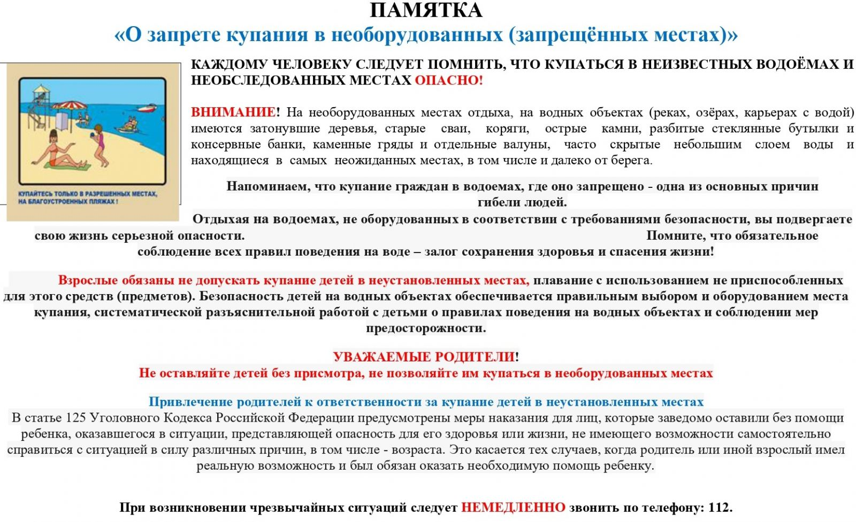

# Памятка о запрете купания в неустановленных местах

[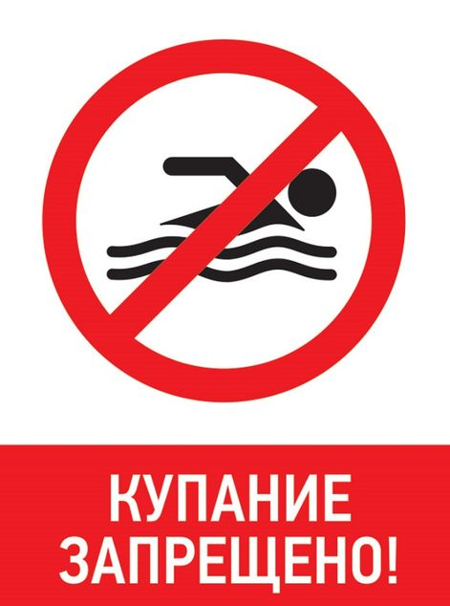](https://pervomajskoe-sp.ru/media/resized/RRtLdxs8A9wnmNsG4VGJFiWkPImDqIBfhk6JgVAmSqM/rs:fit:1024:768/aHR0cHM6Ly9wZXJ2/b21hanNrb2Utc3Au/cnUvbWVkaWEvcHJv/amVjdF9tb180MDAv/YmMvYmEvYTIvMmMv/NWEvYmIvMjAxOS0w/Ni0xMy0xNjMyMDQ4/NjM0LmpwZw.jpg)

Лето – замечательная пора для отдыха детей и взрослых. В теплые дни хочется отдохнуть у водоема, искупаться в реке или озере. Однако, беспечное поведение на водном объекте, неорганизованное и бесконтрольное купание таят в себе серьезную опасность.

Одной из основных причин гибели людей на водных объектах является купание в неустановленных местах. При нырянии в незнакомых местах можно удариться головой, потерять сознание и погибнуть. Детвора устраивает в воде игры, связанные с захватами других пловцов, плавает на бревнах, досках и самодельных плотах. Бесконтрольно купающиеся дети часто допускают переохлаждение тела, испытывают судороги, которые сводят руку, а чаще ногу или обе ноги, что может привести к гибели.

Помните, что на водоемах запрещено:

– купаться в необследованных водоемах, в местах, где выставлены щиты (аншлаги) с надписями о запрете купания;

– купаться в состоянии алкогольного опьянения;

– прыгать в воду с сооружений, не приспособлен­ных для этих целей;

– загрязнять и засорять водоемы;

– плавать на досках, бревнах, лежаках, автомобильных камерах, надувных матрацах;

– приводить с собой животных в места массового отдыха населения на воде;

– управлять маломерным судном лицам в состоянии алкогольного и (или) наркотического опьянения.

Напоминаем, что купание граждан в водоемах, где оно запрещено, одна из основных причин гибели людей. Отдыхая на водоемах, не оборудованных в соответствии с требованиями безопасности, вы подвергаете свою жизнь серьезной опасности! Помните, что обязательное соблюдение всех правил поведения на воде – залог сохранения здоровья и спасения жизни многих людей!

Взрослые обязаны не допускать купание детей в неустановленных местах, плавание с использованием не приспособленных для этого средств (предметов). Безопасность детей на водных объектах обеспечивается правильным выбором и оборудованием места купания, систематической разъяснительной работой с детьми о правилах поведения на водных объектах и соблюдении мер предосторожности.

Уважаемые родители!

Не оставляйте детей без присмотра, не позволяйте им купаться в необорудованных местах.

К сожалению, в нашем городе не оборудованы официальные места для купания в силу различных причин. Но в связи с установившейся жаркой погодой, просьба соблюдать вышеперечисленные меры безопасности.

Привлечение родителей к ответственности за купание детей в неустановленных местах

В статье 125 Уголовного Кодекса Российской Федерации предусмотрены меры наказания для лиц, которые заведомо оставили без помощи ребенка, оказавшегося в ситуации, представляющей опасность для его здоровья или жизни, не имеющего возможность самостоятельно справиться с ситуацией в силу различных причин, в том числе, и возраста. Это касается тех случаев, когда родитель или иной взрослый имел реальную возможность и был обязан оказать необходимую помощь ребенку.

Сюда же относятся случаи с родителями, которые в силу беспечности позволяют себе оставлять малолетних детей без присмотра на улице, дома или в автомобиле. Под статью «Оставление в опасности» могут попасть и родители несовершеннолетних, которые позволяя своим детям гулять на улице позднее 22 часов, не обеспечили их безопасность, вследствие чего дети стали жертвами злоумышленников.

Статья 125 УК РФ «Оставление в опасности» предусматривает следующее:

· выплату штрафа;

· обязательные и исправительные работы;

· тюремное заключение.

Кодекс Административных правонарушений Статья 5.35.

Неисполнение родителями или иными законными представителями несовершеннолетних обязанностей по содержанию и воспитанию несовершеннолетних:

п 1. Неисполнение или ненадлежащее исполнение родителями или иными законными представителями несовершеннолетних обязанностей по содержанию, воспитанию, обучению, защите прав и интересов несовершеннолетних — влечет предупреждение или наложение административного штрафа в размере от ста до пятисот рублей.

|  |  |
| --- | --- |
| Газета «Березовский курьер» Учредитель: Березовский сельский совет депутатов Тираж 50 экз. | Подписано в печать 15.08.2024г Отпечатано 16.07.2024г в администрации МО Березовский сельсовет Красноярский край, Курагинский район, с. Березовское, ул. Ленина,6. тел.8(39136)79-2-34 |